

**关于举办集团2022年度第一期**

**入党积极分子培训班的通知**

直属各党委、总支、支部：

根据集团党委有关工作安排，定于近期举办2022年度入党积极分子培训班，现将有关事宜通知如下。

一、培训对象

集团直属各单位入党积极分子及入党申请人。

二、培训及报到地点

本期培训班现场授课开设1个班，各单位名额分配见附件4）。

培训地点：鲁商党校烟台教育基地（烟台诚悦大酒店，山东省烟台市莱山区海天路1001号）。

请各单位于7月20日前将现场参训报名表（见附件7）发送至集团组织人力资源部邮箱。

非参加现场授课的入党积极分子及入党申请人，以相对集中形式通过“视频直播”参加培训，集中培训会场由银座集团、鲁商发展牵头统筹安排设置，参照本通知有关要求组织实施报名，直属各单位汇总所有参训人员信息后，于7月22日前报送至集团组织人力资源部，同时将相关人员信息报送至参训会场指定联系人（见附件8）。培训结业考试通过线上形式组织。

根据疫情防控要求，省外及中高风险地区的人员暂不参加现场培训。

三、现场培训及报到时间

报到时间：7月25日18:00前。

培训时间：7月26日—7月28日。

四、培训方式

现场授课实行全脱产式培训、封闭式管理。通过主题报告、专题辅导、现场教学、交流讨论等方式进行（具体形式根据培训期间疫情防控情况作适当调整）。

五、考核结业

培训结束后，由鲁商党校统一组织线上考试，并结合学员出勤、学习心得撰写、线上学习时长等情况进行综合考评，对考评合格的学员颁发结业证书。

六、培训费用

现场参训学员培训期间的食宿和培训费用由集团党委承担，往返车票由参训学员自行购买，相关费用由所在单位承担。

七、疫情防控

1.自通知下发之日起，所有参训人员纳入健康管理。除特殊紧急事项外，相关人员不安排省外（特别是疫情中高风险地区）出差旅行。

2.培训期间所有现场参训学员及工作人员实行全封闭管理，凡因事确需进出封闭范围的，均需出示经批准的请假条。

3.各单位自行组织参训学员及工作人员的健康筛查，参训学员填写《学员健康筛查信息采集表》（附件5），签字确认，报到当天携带纸质版表格上交工作人员。存在以下情形人员不得参加现场培训及相关服务工作：开班前14天内有境内中高风险地区、港台地区、国外旅行史或居住史，或被判定为新冠病毒感染者（确诊病例或无症状感染者）、疑似病例的密切接触者；已治愈出院的确诊病例或已解除集中隔离医学观察的无症状感染者，尚在随访或医学观察期内；开班前14天有发热、咳嗽等症状，未排除传染病及身体不适者；开班前14天内具有境内中高风险地区所在地级市旅居史、接触史的参加人员，未排除感染风险者及身体不适者；开班前14天内有国内发生本土疫情的地级市和有扩散风险的毗邻地区旅居史和接触史的；居住社区21天内发生疫情的。

4.自通知下发之日起，参训学员所在单位每天采取自查自报方式进行健康检测，早、晚各进行1次体温测量。集中学习、分组讨论时全程佩戴口罩。

5.根据疫情防控要求，省外以及中高风险地区的人员一律不参加现场培训，可通过线上学习，线上考试。请直属各单位于7月20日前向集团组织人力资源部报备相关人员情况。

6.学习班培训期间，承办单位做好学员健康监测。每天上下午上课前各进行1次体温测量，填写《培训期间学员健康监测统计表》（附件6），并留存备查。一旦发现疑似症状，应及时向工作人员报告，并尽快就诊排查，未排除疑似传染病及身体不适者不得继续参训。

八、有关要求

1.集团直属各单位请务必将参训人员信息，及时录入“灯塔—党建在线”发展党员纪实公示系统，并按照要求通知到每一名参训人员，按时参加培训。

2.请参训人员按照培训安排准时参训，无特殊原因不得请假，现场培训请假学员需直属各单位党组织提前2天报送书面情况说明。

3.疫情常态化期间，请参训学员自觉佩戴口罩，做好个人卫生防护，自觉配合疫情防控工作，接受健康筛查，定时体温测量，出示本人健康通行码。出行期间备齐防护用品，严格做好个人防护，全程佩戴一次性医用口罩，保持手卫生，尽量保持与其他人员的距离，减少在车站人员密集场所停留时间。

4.请现场培训学员尽量选择火车班次出行，建议购买车次为：

去程：7月25日G6929（济南东13:14—烟台南14:54）

返程：7月28日G6934（烟台南13:02—济南东14:50—济南西15:16）

5.报到时携带证件、材料和物品：

（1）有效身份证件。

（2）遵守培训纪律树立良好形象承诺书（见附件1），《学员健康筛查信息采集表》（附件5）。

（3）衣物（含一套正装、一套便装）及日用必需品（含水杯）等。

（4）48小时内核酸检测阴性证明。

6.为便于联络和收发培训通知、信息，集团为直属各单位指定1名同志为本单位入党积极分子培训班联系人，各单位联系人已加入培训班联络群。

7.请参训学员扫描本次培训班联络群二维码入群（见附件3）。

联 系 人：周瑞敏 0531-66690108 15275103639

酒店联系人：钱 林（烟台诚悦大酒店） 18766535331

附件：1.遵守培训纪律树立良好形象承诺书

2.培训班交通指南

3.现场培训班联络群二维码

4.现场培训人员名单

5.学员健康筛查信息采集表

6.学员健康监测统计表

7.现场参训报名表

8.各会场培训组织情况及报名表

集团组织人力资源部

2022年7月15日

附件1

山东省商业集团有限公司

入党积极分子培训班

遵守培训纪律树立良好形象承诺书

为全身心投入学习，确保学习效果，现就遵守培训纪律，树立良好形象，让组织放心，让群众满意，作出如下承诺：

1．勤奋好学，学以致用。紧密结合工作实际和个人思想实际，带着问题参训，联系实际研讨，不断提高运用马克思主义的立场观点分析和解决实际问题的能力。始终保持旺盛的学习热情，做到好学、勤学、善学。

2．自觉锤炼党性。自觉接受党性党风党纪教育和群众观教育，积极参加党性锻炼。坚定理想信念，端正道德品行，牢固树立马克思主义的世界观、人生观、价值观和正确的权力观、地位观、利益观。

3．严守培训纪律。不搞特殊化，住学员宿舍，吃学员食堂，厉行勤俭节约；不带人陪读；不公车伴读；不请人代写学习笔记或论文；不抄袭他人学习研究成果；不随意请假，私自离校；不吃请请吃，培训期间禁酒；不参加高消费娱乐活动；不接待探望；不找人代训。

以上承诺，请组织和同志们监督。如有违反自愿接受组织处理。

承诺人（签字）：

年 月 日

附件2

交通指南

一、烟台南站（高铁站）

出租车：约10公里，25分钟车程，25元左右。

二、烟台站(烟台火车站)

出租车：约21公里，45分钟车程，45元左右。

三、烟台汽车总站

出租车：约21公里，45分钟车程，45元左右。

附件3

现场培训班联络群二维码

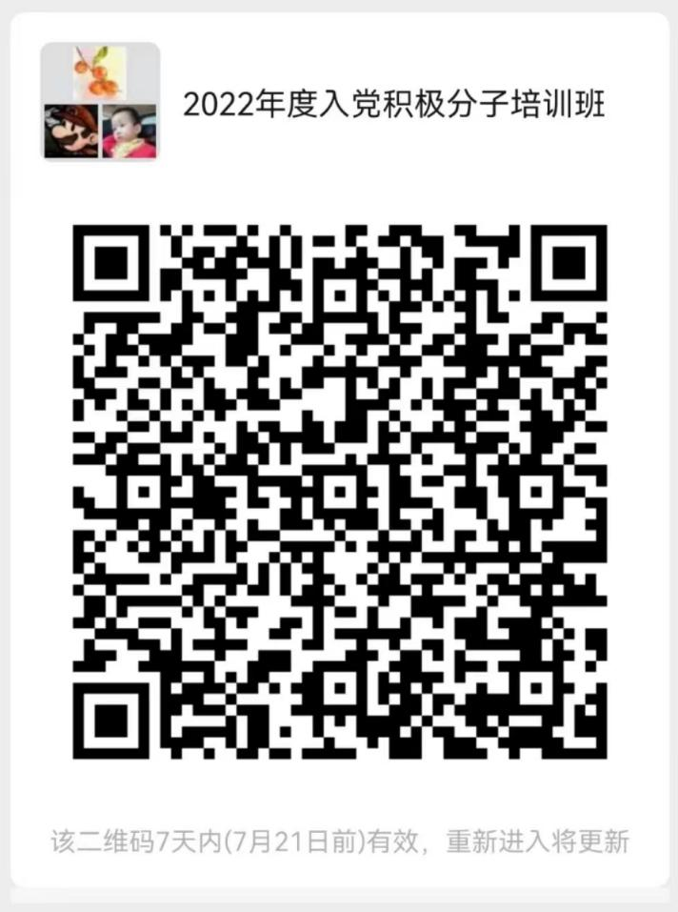

附件4

入党积极分子培训班名额分配表

|  |  |
| --- | --- |
| 单 位 | 分配名额 |
| 银座集团党委 | 30 |
| 鲁商发展党委 | 12 |
| 鲁商服务党委 | 10 |
| 福瑞达党委 | 10 |
| 银座家居党委 | 6 |
| 银座汽车党委 | 6 |
| 鲁商资本党委 | 5 |
| 银座幼教党总支 | 3 |
| 鲁商通党支部 | 1 |
| 财务公司党支部 | 1 |
| 富源小贷党支部 | 1 |
| 省药学科学院党委 | 4 |
| 省医工设计院党总支 | 4 |
| 啤酒集团党委 | 2 |
| 鲁商云党支部 | 1 |
| 教育控股党支部 | 1 |
| 商职教育党支部 | 1 |
| 省物资集团党委 | 1 |
| 省商会党支部 | 1 |

附件5

学员健康筛查信息采集表

姓名： 联系电话：

|  |  |  |  |  |  |  |  |  |
| --- | --- | --- | --- | --- | --- | --- | --- | --- |
| 姓名  情形 | 1 | 2 | 3 | 4 | 5 | 6 | 7 | 8 |
| 健康码  ①红码  ②黄码  ③绿码 | 14天内旅居地  （国家及县（市、区）） | 居住社区21天内发生疫情  ①是  ②否 | 属于下面哪种情形  ①确诊病例  ②无症状感染者  ③密切接触者  ④以上都不是 | 是否解除医学隔离观察  ①是  ②否  ③不属于医学隔离观察对象 | 14天内有以下症状  ①发热②乏力③咳嗽或打喷嚏④咽痛⑤腹泻⑥呕吐⑦黄疸⑧皮疹⑨结膜充血⑩都没有 | 如出现以上所列现症状，是否排除疑似传染病  ①是  ②否 | 核酸检测结果  ①阳性  ②阴性  ③不需要做核酸检测 |
|  |  |  |  |  |  |  |  |  |

本人签字确认： 日期： 年 月 日

附件6

学员健康监测统计表

|  |  |  |  |  |  |
| --- | --- | --- | --- | --- | --- |
| 姓名 | 健康码  ①红码  ②黄码  ③绿码 | 早体温 | 晚体温 | 是否有以下症状  ①发热②乏力③咳嗽或打喷嚏④咽痛⑤腹泻⑥呕吐⑦黄疸⑧皮疹⑨结膜充血⑩都没有 | 如出现以上所列现症状，是否排除疑似传染病  ①是  ②否 |
|  |  |  |  |  |  |
|  |  |  |  |  |  |
|  |  |  |  |  |  |
|  |  |  |  |  |  |
|  |  |  |  |  |  |
|  |  |  |  |  |  |
|  |  |  |  |  |  |

培训班疫情防控负责人： 联系电话： 日期： 年 月 日